HS191 4G数字公网集群对讲机用户手册
V1.0.6

目录：
一、产品简介 ............................................................................. 2
二、主机说明 ............................................................................. 2
三、使用入门 ............................................................................. 4
四、导航菜单 ............................................................................. 5
五、故障排除 ............................................................................. 9六、技术指标 ............................................................................. 10
七、售后技术 ............................................................................. 10

- 产品简介
全国对讲，距离无限，单呼群呼，自由组网，电话接听，升级无限制。
支持集群对讲机的各种业务，具有单呼、组呼、守候组、群组自动更新、迟后续入、PTT话权申请\抢占\PTT话权提示音等。群组切换时，可以通过语音播报通知用户，操作简单明了。真彩色LCD显示屏，色彩简单而朴实。支持软件全国升级。
适用场合：大型社区、高层建筑、多层地下室、建筑工地、港口码头、铁路运输、调整公路、轻轨快线、物流快递、治安巡逻、高级酒店、大型商场超市、车友驴友旅游休闲等等。

二、主机说明
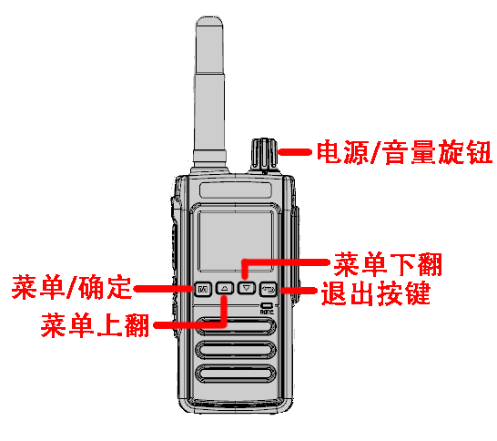
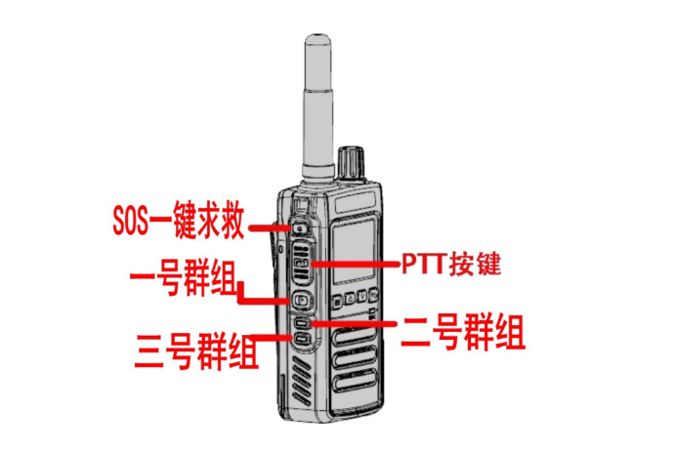
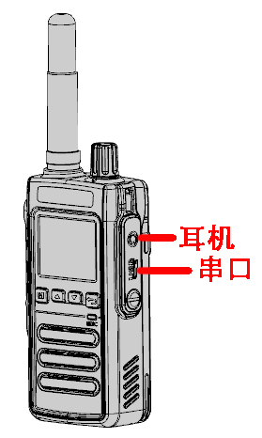

1、电源/音量旋钮
* 逆时针方向旋转，音量减小；旋到底听到"哒"响关机；
* 顺时针方向旋转听到"哒"开机，继续旋转音量增大。
2、PTT键
* 待机模式下(绿灯慢闪)，按下PTT键，发起话语权(红灯亮)；
* 松开PTT键，释放话语权(绿灯慢闪)；
* 收到低优先级语音时(绿灯亮)，按下PTT键，可发起话语权(红灯亮)。
3、双色LED
* 绿灯快闪，正在登陆状态；
* 绿灯慢闪， 已登陆并待机状态；
* 绿灯亮， 收到语音并正在播报；
* 红绿灯交替， 已进入GT模式；
* 红灯亮， 发起话语权。
4、显示屏
* 顶部状态栏：网络信号及强度、卫星定位、电量信息及时间(时分)；
* 第二栏：显示用户名称和所在群组，通话中显示说话者名称，开机时显示登陆状态；
* 中间区：开机时显示开机动画，通话时显示状态，显示菜单以及其它状态信息；
* 最下面栏：显示功能按键：上、下、选择、退出、OK等。
5、MIC
* 通话时讲话的麦克风。
6、话筒
* 通话时播报声音的喇叭。
7、耳机
* 使用配套耳机可以进行播报和对讲。
8、群组播报
* 按上群组键，播报群组列表上一群组名称；
* 按下群组键，播报群组列表下一群组名称。
9、天线
* 增强网络信号
10、键盘
机体正面（左到右）
* 菜单/确定 --> 主菜单/确定功能；
* 菜单上翻 --> 向上选择；
* 菜单下翻 --> 向下选择；
* 退出按键 --> 返回/退出；
机体侧面(上到下)
* SOS报警键 --> 一键报警；
* PTT按键 --> 讲话/进入群组；
* 一号群组键 --> 进入预设的一号群组；
* 二号群组键--> 进入预设的二号群组；
* 三号群组键--> 进入预设的三号群组；
特殊键说明
* 当在待机界面显示"菜单"，直接按"菜单/确定“键能进入菜单列表，进入菜单列表后
"菜单/确定"键功能变成为"确定"，即确定功能键
* "选项"键，有两种功能
第一是某此菜单有多种操作时，会提示"[S]选项"，此时按选项键会显示更多操作列表；
第二是是用于配置服务器操作功能使用的。
三、使用入门
1、安装电池和USIM卡
使用本机前请先在设备中插入一张有效的SIM卡(用户识别卡)，一切和建立网络连接相关的信息都记录在USIM卡内，该USIM卡可以放入任意一部CDMA手机中使用；并安装好电池。
* 逆时针旋转开关/音量旋钮到底关闭机子电源；
* 从后面按住电池盖顶部两个卡子并往下拉，取出电池；
* 往顶部方向推开SIM卡座，并将USIM卡装入卡座，往底部方向扣紧卡座，注意USIM卡缺口方向；
* 将电池放入并扣好。
注意：拔取电池前一定要先将电池电源切断，切勿在开机状态下直接拔掉电池，这样有可能导致设备数据丢失，甚至导致不可修复的损坏。
* 电池状态显示，待机界面有电池图标显示电池电量状态。正常时，电池显示蓝色图标，当电量低时，显示红色电量提示用户需要充电。如下图1所示。
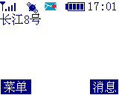 | 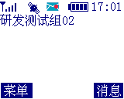
图1 电量显示
2、基本使用：
* 开机： 在关机状态下，顺时针方向旋转开关/音量旋钮，听到“哒”响声，设备电源将开启，看到LCD开机画面，并不断搜索网络并尝试登陆，登陆成功后会听到欢迎语音提示，继续顺时针方向转，话筒音量变大；
* 关机： 在开机状态下，逆时针方向旋转开关/音量旋钮，听到“哒”声响，设备电源将被切断；
* 群组切换：登陆后，在待机界面，按"群组快捷键"或从主菜单可进入群组列表，按上下导航键可进行群组选择，按"OK"键进入所选群组，回到待机界面并语音播报所进入的群组；
* 成员选择：登陆后，在待机界面，从主菜单可进入成员列表，可查看所在群组的在线成员，按上下导航键可进行成员选择，按"OK"可对单个成员进行单呼；
* MIC/话筒：按下PTT键，对着MIC讲话，即可发起话语权；如果收到语音，话筒会进行语音播报收到的语音包。
四、导航菜单
此款对讲机功能包括了显示屏以显示设备运行的状态，以及具有索引菜单功能，界面简洁明了，并可对设备进行各种配置以及信息的查看。
1、开机过程
打开电源，显示屏显示欢迎界面，最后显示整个界面，但还没有登陆上服务器，显示正在登陆；当搜索到网络后，注册并登陆上了服务器，显示网络信号强度、GPS定位情况、群组名/用户名以及网络实时时间。如图2所示：
 | 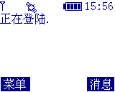
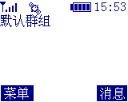 | 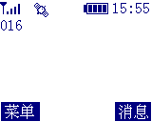
图2 开机过程
2、发起话语及播报收到语音
当按下PTT键，可以对群组人员讲话；
收到语音后，可以听到对方说话。如图3所示：
 | 
图3 讲话及收到语音

3、菜单树
按"MENU"可进入菜单：主菜单。 主菜单下面还有二级菜单。某些二级菜单还有三级菜单。从而形成菜单树。从此菜单可对设备信息、状态进行显示及参数配置。如表1所示：
->主菜单-->群组选择
-->成员选择
-->文本消息
-->系统设置--->APN设置
--->北斗设置
--->LCD设置
--->网络设置
--->服务器设置
--->PTT提示音设置
--->场景模式
--->编码器设置
--->模式设置
--->快捷群组设置
--->对讲版本升级
--->应用版本升级
-->终端信息
表1 菜单树
4、主菜单

图4 主菜单
5、群组选择
如图5所示：绿色图标是当前用户所在群组，蓝色图标为可切换群组，最多显示40个群组。按上下导航键可对群组进行选择，按OK进行切换，切换后回到主界面并播报所进入的群组名称。
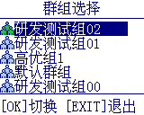
图5 群组选择
6、成员选择
如图6所示：显示当前群组内的在线成员，绿色图标是当前用户名称，蓝色图标是当前用户所在群组的部分在线成员，最多支持40个成员。按OK对所选组内成员可进行单呼，但不能呼叫自己。
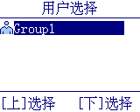 | 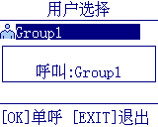
图6 成员选择
7、文本消息
可查阅收到的文本消息。当有未读消息时，在主界面会有信封提醒，收到消息时，也有会语音提醒。文本消息最大支持80个字节，即40个中文或80个西文，最大支持1000条消息存储。当存储满，可以通过格式化菜单清掉所有消息。
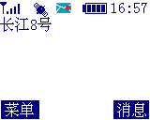 | 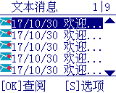 | 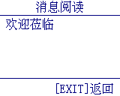
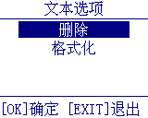 | 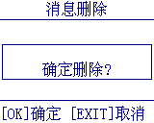 | 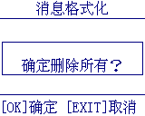
图7 文本消息
8、系统设置
该菜单下面有12个子菜单，如图8所示
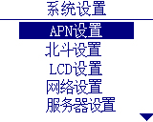 | 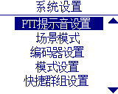 | 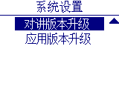
图8 系统设置

* APN设置：登陆网络的配置信息，绿色图标为当前使用的APN帐号。请勿随意更改，否则可能导致连接服务器失败。
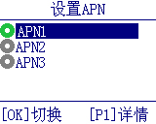
图9 APN设置

* 北斗设置：如果登陆上系统并定位成功，会有当前定位经韦度坐标数据。这里可以设置设备上传定位信息的频率，如60秒，即每60秒上传一次设备位置数据到服务器，系统默认60为秒。如图10所示
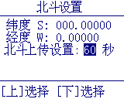 | 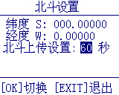
图10 GPS设置

* LCD设置：屏显示时间，即当键盘无操作，且设备未收到服务器激活动作(如有其他人讲话会激活)后到屏幕背光熄灭的时间，默认为10秒。当设置为0秒时，屏幕常亮。建议屏保以省电，如图11所示
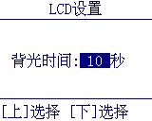 | 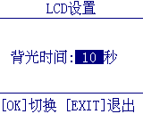
图11 LCD设置

* 网络设置：网络环境设置，可自定义切换各种待机网络模式：Auto（自动）、4G、3G、2G，系统默认为Auto模式。
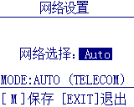 | 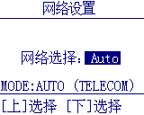
图12 网络设置

* 服务器设置：手动切换对讲机所在服务器设置，列表中包含五个服务器选项：杭州服务器、山东服务器、IP分发服务器、集群服务器、自定义服务器。其中：杭州服务器和山东服务器为固定地址的选项，IP分发以及集群服务器用于负载均衡和服务器管理功能，选择此服务器后，具体登陆的服务器由后台集群管理平台负责分配。自定义服务器出厂时设置为新疆服务器，可以通过串口修改自定义服务器。
注意：为保证设置安全性，此菜单需要键入密码才能设置，密码为123456。如图13所示。
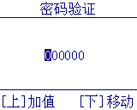
图13 服务器设置

* PTT提示音设置：登陆后按PTT时或接收到语音时所产生的提示音，可以选择打开或关闭。
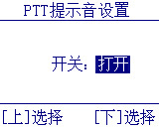 | 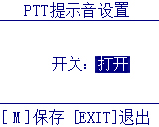
图14 PTT提示音设置

* 场景模式设置：根据使用环境可以选择室内或者室外模式，不同模式有不一样的喇叭输出效果，应用于不同的环境。
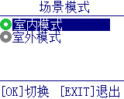
图15 场景模式设置

* 编码器设置：有两种编码共三种类型可供选择：EVRC半速率，EVRC全速率和AMR-NB-122。不同的编码所需要的带宽不同，语音还原度也有不同，默认使用EVRC半速率编码。
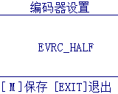 | 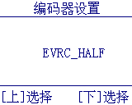
图16 编码器设置

* 模式设置：此设置主要涉及到通讯功耗问题，此选项下共有三种待机模式可供选择：常规模式、低功耗模式、超低功耗模式。
常规模式，适用于大部分环境，持续输出正常功耗。
低功耗模式，适用于较优环境，如4G，保持待机较低功耗。
超低功耗模式，适用于较优环境，如4G，待机时保持低功耗时间更长。
注意：如对讲机切换到低功耗与超低功耗模式下，有掉线重启等状况，说明网络环境不稳定，此时切换到常规模式即可。
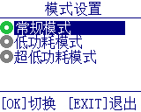
图17 模式设置

* 快捷群组设置：快捷群组开启与关闭，开启后客户可根据自己需要需求将侧面第3-5按键设置成自己定义的3个群组，如图18所示。
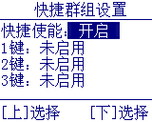 | 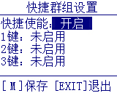
图18 快捷群组设置
如关闭快捷群组功能，对讲机侧面按键功能如下图所示：

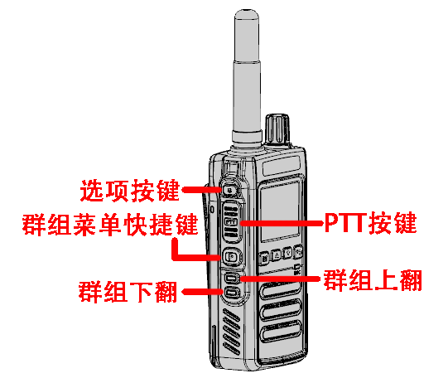
* 对讲版本升级：升级设备POC软件版本，如果服务器上有比当前版本新的应用版本，可进行版本应用软件升级，如果没有，则退出。
* 应用版本升级：升级设备MCU版本,如果服务器上有比当前版本新的应用版本，可进行版本应用软件升级，如果没有，则退出。
注意：此两项功能需要非定向卡才能保证完成。升级前请需要确认注册了网络并登陆上了服务器。如果USIM卡没有GPRS流量或欠费，将升级失败而退出。升级过程中不要断电，以免造成数据丢失。
检测情况如图20所示
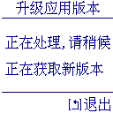 | 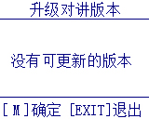 | 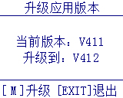
图19 检测有无新版本可升级

如果升级正常，出现如果图21所示，并有语音播报情况。
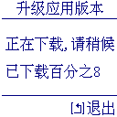 |  | 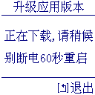
图20 成功升级
9、终端信息
主菜单-->终端信息
此菜单可查得设备终端的软件信息。
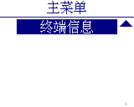 | 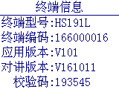
图21 终端信息
五、故障排除
如果您的对讲机在使用过程中出现如下现象，请查阅下面信息，如果还不能排除问题，请与经销商联系。
1、信号接收不良：可能原因：你目前所处的位置网络信号比较弱(比如地下室或者靠近大厦)，使得无线电波无法有效传达；或者网络忙线(例如高峰时段网络的流量较高，造成无法通话)；终端天线是否松掉。
解决方法：*、请移动到可以良好接收网络的位置，可根据显示屏网络信号的强度判定；
*、请避免在类似时段使用或者请稍待片刻再试；
*、请检查设备天线是否拧紧。
2、回音或者有噪声：可能原因：部分网络运营商的网络中继线路不良。
解决方法：关机后重新开机，可以自动搜索基站并切换到质量比较好的网络中。
3、待机时间缩短：可能原因：待机时间与网络运营商的系统设定有关，相同的终端设备在不同的网络运营商的不同系统中，待机时间不尽相同；或者电池耗尽，在高温的环境下使用，电池寿命将会缩短，还有如果无法连接到网络，终端将会持续发射搜索基站信号，终端设备便会持续消耗电池电量，导致待机时间缩短。
解决方法：如果你处于信号微弱的地区，请暂时将设备关机。
4、无法连接到网络：可能原因：USIM卡无效，信号不良，欠费或者你不在网络服务区。
解决方法：更换有效USIM卡，查看是否欠费，或移动到比较空旷的位置再试，如果你在建筑物内，请移动到窗边重试。
六、技术指标
工作电压 | 3.3V -- 4.2V
频段 | GSM900/DCS1800/FDD-LTE(B1/B3/B8)/TDD-LTE(B38/B39/B40/B41)/TD-SCDMA(B34/B39)/WCDMA(B1/B8)/EVDO(BC0)
发射功率 | MAX:23dBm~33dBm
接收灵敏度 | -95dBm~-110dBm
工作温度范围 | -10℃到+55℃
存储温度范围 | -40℃到+85℃
显示分辨率 | 160*128 8bit 256色 带背光
音频输出功率 | 2W@10%失真
定位 | 北斗+GPS
防护等级 | IP67
防爆等级 | ExibIIBT4Gb
4G全网通通讯模组 | U9507C 龙尚科技
表2 技术指标
七、售后技术
浙江海高思通信科技有限公司

